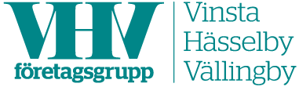

Företagsgruppen bjuder in dig och ditt företag till glöggmingel den 10 december klockan 13.00-15.00 på vårt kansli Krossgatan 18, 4 tr.

Styrelsen för VHV Företagsgrupp.

Svar på hur många som kommer från ert företag till info@vinsta.com senaste den 6 december. Begränsat antal platser - Först till kvarn gäller!

